Kontakt pro média:

Jméno: Aneta Oščádalová

Agentura: AMI Communications
Telefon: +420 735 545 280

E-mail: aneta.oscadalova@amic.cz

MARS PŘEDSTAVUJE NOVOU SUPPLY CHAIN DIRECTORKU PRO STŘEDNÍ EVROPU

Praha, 13. března 2019 — Společnost Mars, jeden z předních světových výrobců potravin a krmiva pro domácí mazlíčky, představil novou členku středoevropského leadership týmu. Je jí Sophie Gaspard, která se k týmu nově připojí jako Supply Chain Director. Uvedení Sophie Gaspard do této role je dalším příspěvkem k již tak vysokému procentuálnímu zastoupení žen v leadership týmu střední Evropy, který aktuálně čítá 7 žen z celkových 10 členů.

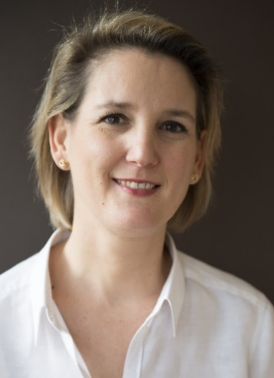
Sophie Gaspard je zkušeným profesionálem s více než 18letou praxí v supply chain managementu, tedy v řízení dodavatelského řetězce. K Marsu se připojila v roce 2008 a od tohoto roku zastávala hned několik rolí na úrovni lokálních i regionálních trhů. Na její předchozí pozici Supply Chain Excellence Directorky pro Evropu a Rusko v divizi cukrovinek společnosti Mars byla zároveň členkou regionálního supply leadership týmu. Předtím zastávala i několik funkcí ve vedení evropských projektů a byla součástí týmu řídícího francouzský trh.

Na její nové pozici bude Sophie zodpovědná za dohlížení a řízení dodavatelského řetězce Marsu v regionu střední Evropy, včetně České republiky a Slovenska. Sophiina francouzská národnost navíc prohlubuje podporu diversity ve středoevropském týmu, který nyní čítá přes patnáct národností.

„V Marsu panuje unikátní korporátní kultura, která nám všem umožňuje neustále se zlepšovat a učit se novým věcem. Velice mě těší, že můžu načerpat nové profesní zkušenosti právě na trzích střední Evropy, v týmu plném talentovaných spolupracovníků. Budu se soustředit primárně na udržování partnerských vztahů s našimi zákazníky a logistickými partnery, abychom náš dodavatelský řetězec dovedli k dokonalosti“ uvádí Sophie Gaspard.

# #
Společnost Mars v České republice a střední Evropě
Společnost Mars vstoupila na český trh v roce 1992. Od roku 2016 jsou její aktivity na českém trhu zastřešeny organizací Mars Multisales Central Europe, která propojuje český, slovenský, rumunský a maďarský trh. Se svými současnými 540 spolupracovníky dnes působí ve třech kategoriích: segment cukrovinek (čokoláda, žvýkačky a cukrovinky), potraviny (omáčky a rýže) a výživa pro domácí mazlíčky. Kromě toho Mars v regionu provozuje dvě ze svých největších továren. V Poříčí nad Sázavou v České republice funguje jeden z největších výrobních závodů na výrobu nečokoládových cukrovinek v rámci celé společnosti Mars a také středisko vývoje cukrovinkových produktů, v Maďarsku pak továrna v oblasti Csongrád-Bokros produkující krmiva a pochoutky pro psy.
O společnosti Mars, Incorporated
Mars je rodinná firma s více než stoletou historií, která nabízí širokou škálu produktů a služeb pro spotřebitele a jejich zvířecí mazlíčky. S obratem téměř 35 miliard dolarů je společnost globálním byznysem, který vyrábí některé z nejoblíbenějších značek na světě: M&M's®, SNICKERS®, TWIX®, MILKY WAY®, DOVE®, PEDIGREE®, ROYAL CANIN®, WHISKAS®, EXTRA®, ORBIT®, 5 ™, SKITTLES®, UNCLE BEN'S®, MARS DRINKS a COCOAVIA®. Mars také zajišťuje veterinární služby v síti veterinárních nemocnic BANFIELD® Pet Hospitals, Blue Pearl®, VCA® and Pet Partners™. Společnost má sídlo ve městě McLean ve Virgnii a působí ve více než 80 zemích světa. Pět Principů společnosti Mars - kvalita, odpovědnost, vzájemnost, efektivita a svoboda - inspiruje více než 100 000 spolupracovníků, aby vytvářeli hodnotu pro všechny své partnery, a přinášeli růst, na který jsou každý den hrdí.

